Vedenie
29.05.2019

Letná univerzita pre stredoškolákov 2019

Predkladá: doc. Ing. arch. Ľubica Vitková, PhD.
prorektorka

Vypracoval: Ing. Z. Mokošová

Zdôvodnenie: Materiál je predložený v súvislosti s organizáciou 11. ročníka LUS

Návrh uznesenia: V-STU schvaľuje realizáciu projektu “Letná univerzita pre stredoškolákov 2019”.

a) Bez pripomienok
b) S pripomienkami

Materiál je predložený v súvislosti s organizáciou 11. ročníka Letnej univerzity pre stredoškolákov.
Na základe pozitívnej odozvy stredných škôl a po úspešnej realizácii desiatich ročníkov v rokoch 2009 – 2018 pripravujeme v poradí už jej 11. ročník.

“Letná univerzita pre stredoškolákov” s podtitulom „Študujte s nami“ má 10-ročnú tradíciu. Každoročne sa ho zúčastňuje v priemere 50-70 účastníkov z celého Slovenska.
Za 10 rokov existencie ju absolvovalo celkovo 516 stredoškolákov zo 132 škôl z celého Slovenska. Z účastníkov LUS, ktorí maturovali v období 2011 – 2018, študuje/ukončilo štúdium na STU celkovo cca 40%. Aktuálne sú medzi nimi už aj 2 študenti PhD. štúdia (FEI, FCHPT).
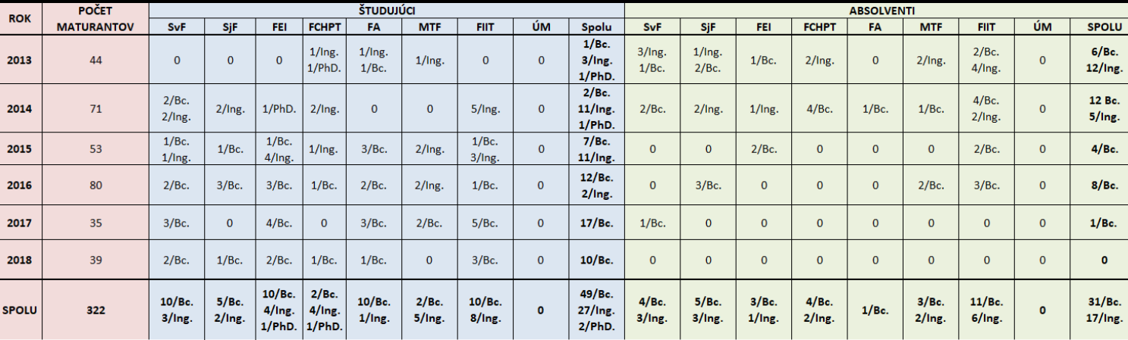
Projekt je cielený prioritne na študentov 2. - 3. ročníkov stredných škôl (gymnáziá, SPŠ, SOŠ), nakoľko práve oni sú kľúčoví nielen pri výbere vysokoškolského štúdia (vzdelávanie v technických študijných odboroch; voľba maturitných predmetov/seminárov na konci 3. ročníka), ale aj svojho budúceho zamestnania.
LUS umožňuje stráviť stredoškolákom niekoľko dní priamo v prostredí univerzity, zúčastniť sa prednášok a následných diskusií na zaujímavé témy, oboznámiť sa s možnosťami štúdia i svojho budúceho uplatnenia, stretnúť a rozprávať sa priamo so študentmi STU, spoznať trochu študentský život a zažiť univerzitnú atmosféru.
Svoje zážitky, dojmy a získané informácie z prostredia STU, tak absolventi LUS aktívne šíria vo svojom okolí ďalej ako “certifikovaní” Ambasádori STU.

Cieľom LUS nie je prioritne robiť “nábor” stredoškolákov na štúdium, ale predovšetkýám rozširovať povedomie o STU. Projekt predstavuje STU ako celok/značku. Vysvetľuje, čo všetko je a tvorí STU. Súčasne vytvára fakultám možnosť predstaviť sa v ich jedinečnosti a otvára im priestor pre ich ďalšie následné samostatné aktivity.
Vychádza tiež z overenej skúsenosti, že stredoškoláci, výchovní poradcovia a často ani verejnosť vo všeobecnosti (dokonca častokrát ani novinári) nerozlišujú medzi pojmami univerzita/fakulta, tj. časkokrat si nespoja konkretnu fakultu s STU, alebo naopak.
Produktom LUS sú “ambasádori”, s ktorými udržiavame pravidelný kontakt, distribuujeme im informácie, a oni následne tieto informácie posúvajú vo svojom okolí ďalej (napr. o termínoch DOD, prítomnosti na veľtrhoch, pripravovaných akciách na fakultách, ...).
Aktuálna podoba projektu je priebežne upravovaná na základe dlhodobých skúseností, reakcií stredoškolákov z uplynulých ročníkov, podnetov študentov STU, ako aj finančných možností.

Termín konania: 4. - 6. september 2019 (streda - piatok)
Účastníci: študenti 2. - 3. ročníkov SŠ (predbežný počet – 50 až 70, pritom max. 2 za jednu školu)
Ubytovanie: ŠD MG, Račianska 103, Bratislava
Strava: jedálne fakúlt STU, ŠD MG
Doprava: autobus (Trnava-BA), MHD

Program
streda, 4. september
07:30 - 08:55 REGISTRÁCIA (MTF, Bottova)
09:00 - 09:55 SLÁVNOSTNÉ OTVORENIE
10:00 - 10:10 PREHLIADKA FAKULTY (MTF STU)
12:35 - 13:05 obed
13:10 - 14:25 presun do Bratislavy
14:30 - 17:00 PREHLIADKA FAKULTY (SvF STU)
17:05 - 17:10 presun na SjF STU
17:15 - 19:45 PREHLIADKA FAKULTY (SjF STU)
19:50 - 20:40 presun na ŠD MG a ubytovanie
20:45 – 21:15 večera
21:25 - 22:00 VEČER SO ŠTUDENTAMI STU (zoznámenie/teambuilding)

štvrtok, 5. september
08:00 - 08:30 raňajky
08:35 - 09:10 presun na FA STU
09:15 - 11:45 PREHLIADKA FAKULTY (FA STU)
11:50 - 12:20 presun na FEI STU
12:25 – 12:55 obed (FEI STU)
13:00 - 15:30 PREHLIADKA FAKULTY (FEI STU)
15:35 – 15:45 presun na FIIT STU
15:50 - 18:20 PREHLIADKA FAKULTY (FIIT STU)
18:25 - 19:15 presun na ŠD MG
19:20 - 19:50 večera
20:00 - 22:00 VEČER SO ŠTUDENTAMI STU (workshopy)

piatok, 6. september
08:00 - 08:30 raňajky
08:35 - 09:10 presun na FCHPT STU
09:15 - 11:45 PREHLIADKA FAKULTY (FCHPT STU)
11:55 - 12:25 obed (FCHPT STU)
12:30 – 12:45 presun na ÚM STU
12:40 - 13:40 PREHLIADKA (ÚM STU)
14:00 - 14:45 SLÁVNOSTNÉ UKONČENIE (Aula D. Ilkoviča))
14:50 – 15:20 Malý záverečný raut s rektorom STU (vestibul Mýtna)

Denný program
Fakultné prezentácie v trvaní 2,5 hodiny/ fakulta, 1h/ÚM
Cieľom podujatia nie je spropagovať konkrétny študijný program, príp. konkrétnu fakultu/ústav, ale objasniť účastníkom, čo všetko tvorí značku STU, vzbudiť v nich záujem
a vyvolať v nich pocit, že STU je práve tá škola, na ktorej by chceli študovať (zaujímavé možnosti, ľudia, priateľské prostredie, ...)

Účastníci si postupne prezrú všetky fakulty/univerzitný ústav. Program pripravia študenti
s podporou vedení fakúlt. Účelom je ukázať účastníkom autentické prostredie STU/jej fakúlt.
Poradie fakúlt sa mení v každom ročníku, a to vzhľadom na vyčerpanosť účastníkov a ich nižšiu schopnosť koncentrácie, čím môžu byť prezentácie fakúlt v závere programu znevýhodnené.

Večerný program
- odborné workshopy pripravené študentmi, so zameraním podľa jednotlivých fakúlt/ústavu
- teambuilding, ukážky voľno časových aktivít a práce v záujmových krúžkoch, študentské organizácie

Prihlasovanie účastníkov
na základe doterajších skúseností a zvyklostí
- oslovenie riaditeľov stredných škôl listom rektora
- komunikácia so súčasnými ambasádormi
- on line prihlasovanie
Medializácia projektu v spolupráci s manažérom pre komunikáciu s médiami

Finančné zabezpečenie
Predpokladané celkové náklady sú v sume cca 6.500,- €.
Projekt má kombinované financovanie (rozpočet, sponzori). Aktuálne je riešená spolupráca
s dlhoročným partnerom – Fond PSS, a. s. na podporu rozvoja bytového hospodárstva (finančne podporuje projekt od jeho začiatku). Súčasne sa hľadajú aj ďalšie možnosti finančnej podpory. Podstatná časť projektu bude financovaná predovšetkým z dotačných prostriedkov na tento rok.

Časový harmonogram
oslovenie riaditeľov škôl (listom rektora) a ambasádorov (e-mail) do 3. 6. 2019
aktualizácia internetovej stránky, spustenie online registrácie do 3. 6. 2019
nominácie účastníkov od oslovených riaditeľov stredných škôl do 30. 6. 2019
komunikácia s potenciálnymi účastníkmi, uzávierka prihlášok do 15. 8. 2019
príprava programu a organizačného zabezpečenia priebežne

Poznámka:
MTF STU aktuálne zverejnila a spustila registráciu pre identický projekt – MTF - Uni, a to vrátane termínu konania, komunikácie s riaditeľmi stredných škôl, registrácie, programovej náplne...
Pre LUS je od jej začiatku zaužívaný prvý septembrový týždeň, dokonca posledné 3 roky je to streda - piatok).
Projekt MTF - Uni používa veľmi podobný formát, hoci je orientovaný výhradne na maturantov a prezentáciu konkrétnych študijných programov.
Príprava LUS a príslušného materiálu pre rokovanie V-STU bola avizovaná na pracovnom stretnutí prodekanov v apríli 2019, kde prítomná prodekanka fakulty o jeho realizácii neinformovala.

*
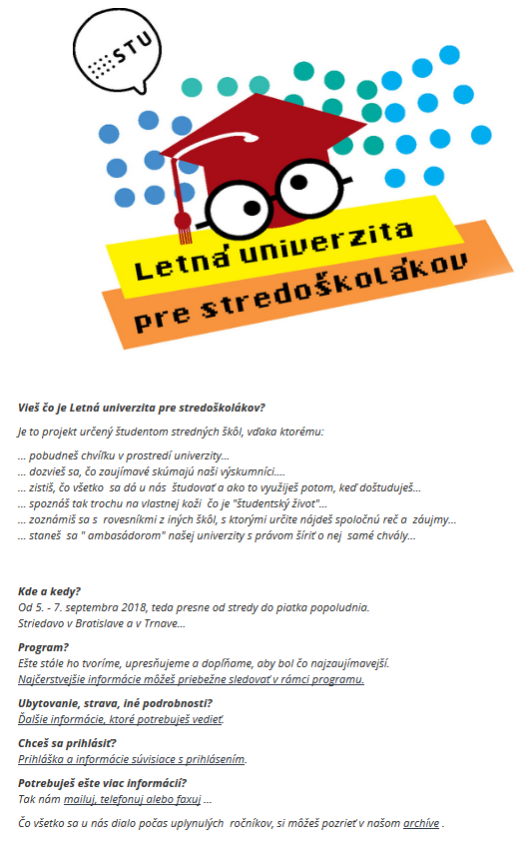

Na tomto mieste a v tejto súvislosti je potrebné uviesť, že pri včasnej komunikácii zo strany fakulty bolo možné hneď od začiatku prípravy obe aktivity vzájomne prepojiť a nájsť také riešenia/časové alternatívy, aby boli vyhovujúce pre oba projekty, a súčasne aby výrazne posilnili značku STU.

- Termín konania LUS je každoročne aktualizovaný až po jeho schválení V-STU/KR STU.
Vzhľadom na skutočnosť, že fakultný projekt už bol 20. mája 2019 zverejnený na FB ako aj na stránke MTF, pričom jeho otvorenie kopíruje zaužívaný časový harmonogram LUS (so začiatkom na tejto fakulte), navrhujeme po konzultácií s dekanom MTF nasledovné riešenie:

- prepojenie úvodnej časti oboch projektov, ich ďalšie pokračovanie realizovať samostatne

MTF zabezpečí prezentáciu fakulty v rámci LUS tak, ako po iné roky.
MTF objasní paralelu oboch podujatí na ňou už oslovených stredných školách.
MTF zadefinuje zodpovednú osobu, s ktorou bude príprava oboch podujatí koordinovaná.

Vzniknuté problémy
Paralelná a nekoordinovaná organizácia môže pôsobiť smerom do externého prostredia veľmi nekonzistentne, nakoľko s oboma projektmi budú podobným štýlom a v rovnakom čase oslovovaní riaditelia stredných škôl. Tiež je vysoko pravdepodobné, že oni sami, ako ani potenciálni záujemcovia nerozlíšia, že ide o 2 samostatné akcie (skôr to budú vnímať ako jedno podujatie), t.j. problematické bude už samotné prihlasovanie, a to aj pre samotných organizátorov.
Oba projekty majú napr. tiež svojich sponzorov, ktorí budú chcieť byť identifikovateľní už pri otvorení, takže sa môže objaviť aj problém pri ich zviditeľňovaní a medializácii, pričom podmienky sponzoringu sú obvykle definované zmluvne.

Perspektíva
Pre budúci akademický rok a organizáciu LUS je potrebné synchronizovať aktivity smerom na stredné školy medzi univerzitou a fakultami. Predovšetkým z dôvodu zabezpečenia konzistentnosti smerom do externého prostredia. Ide najmä o vyvarovanie sa oslovovania tých istých riaditeľov škôl, v rovnakom čase a rovnakým spôsobom, či štýlom.
Je žiadúce zamedziť problematickej identifikácií aktivít STU smerom na stredné školy.
Návrh uznesenia
V-STU schvaľuje realizáciu projektu “Letná univerzita pre stredoškolákov 2019”.
V-STU žiada MTF o súčinnosť a dôslednú koordináciu.

Na základe 10-ročných skúseností s organizovaním LUS, informáciami získanými počas veľtrhov, v komunikácii so stredoškolákmi, študentmi STU a najmä výchovnými poradcami zvažujeme nadstavbu tohto projektu, a to formou „Zimnej univerzity pre výchovných poradcov“. Predpokladaný termín konania vo februári 2020 je orientovaný na obdobie tesne pred podávaním prihlášok na vysokoškolské štúdium. Záujem výchovných poradcov v rámci celej SR o účasť na tomto projekte, bude zisťovaný priebežne počas veľtržnej sezóny 2019.
Podrobný materiál k „Zimnej univerzite pre výchovných poradcov“ bude predložený na rokovanie grémií STU v príslušných termínoch.

